s. 10
s. 3
Walentynki

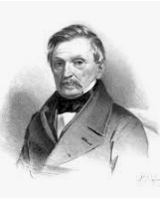
14 lutego to magiczna data szczególnie dla wszystkich zakochanych. W tym wyjątkowym dniu wszystkie pary mają szansę, aby w niepowtarzalny sposób wyznać sobie uczucia. Jednak tego dnia wiele osób decyduje się na spędzenie czasu w gronie najbliższych przyjaciół. Dzień Świętego Walentego jest też świetną okazją do okazania przyjaźni lub wdzięczności i podzielenia się dobrymi emocjami z rodziną. Nazwa walentynek pochodzi od św. Walentego. Żył on w starożytnym Rzymie za panowania cesarza Klaudiusza II Gockiego, który zakazał wchodzenia w związki małżeńskie. Św. Walenty złamał zakaz
i potajemnie udzielał ślubów. Został za to wtrącony do więzienia. Tam poznał córkę więziennego strażnika a później udzielił jej ślubu. Za ten czyn cesarz skazał go na śmierć. Św. Walenty zostawił na pożegnanie list dla córki strażnika, który podpisał "Od Twojego Walentego".
Ciekawostki na temat Walentynek :
- 14 lutego mieszkańcy Pragi zawieszają na Moście Karola kłódki, które są symbolem wiecznej miłości.
- Każdego roku z okazji dnia zakochanych do Verony, gdzie rozgrywał się najsłynniejszy Szekspirowski dramat „Romeo i Julia" dociera około tysiąc kartek zaadresowanych do Julii.
- W Iranie w Walentynki miłość swą kieruje się do matek i żon.
- 14 lutego organizowanych jest bardzo dużo ślubów.
- Kościół Prawosławny obchodzi Walentynki 6 i 30 lipca.
- W Polsce walentynki obchodzone są od lat 90.
- Walentynki w Stanach Zjednoczonych są tak popularnym świętem, że w szkołach odbywają się specjalne lekcje walentynkowe.
- W samych Stanach Zjednoczonych sprzedaje się prawie 200 milionów róż z okazji walentynek.

Mikołaj Mazurczak 7a

Aleksander hrabia Fredro
CIEKAWI LUDZIE
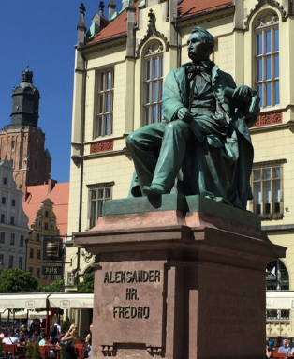
komediopisarz, bajkopisarz, poeta - urodził się 20 czerwca 1793 u stóp Karpat, w Surochowie niedaleko Przemyśla, w zamożnej rodzinie szlacheckiej. Zmarł 15 lipca 1876 we Lwowie. Fredro bardzo skutecznie zarządzał rodzinnym majątkiem, ale też był interesował się sprawami obywatelskimi. Brał czynny udział w społecznym życiu ziemiaństwa. W okresie Wiosny Ludów został oskarżony o zdradę stanu za wystąpienia przeciw Austrii. Śledztwo ostatecznie umorzono. Lata 1850-55 spędził z rodziną w Paryżu. Był członkiem Towarzystwa Przyjaciół Nauk, od 1873 członkiem Akademii Umiejętności. Ostatnie lata życia spędził we Lwowie, którego był honorowym obywatelem. Dzisiaj najbardziej znany jest jako komediopisarz. Jest autorem znakomitego pamiętnika "Trzy po trzy" - pisał go w latach 1844-46, później poprawiał i uzupełniał. Snuje w nim wspomnienia głównie ze swojej wojskowej młodości, ale też wraca pamięcią do dzieciństwa, czyni liczne dygresje, przytacza anegdoty. Dla wszystkich uczniów najbardziej znanym utworem jest znakomita komedia pt.: „Zemsta”.
Anna Chmielewska 7b

Pomnik A. Fredry, który obecnie znajduje się na wrocławskim Rynku. Przyjechał do nas z Lwowa (teren aktualnej Ukrainy) w 1956 roku.

